

新智慧学工勤工助学
学生申请操作指南

2026年10月

手机端(企业微信)：登录企业微信之后，在“工作台”，点击“智慧学工”，如下图所示。

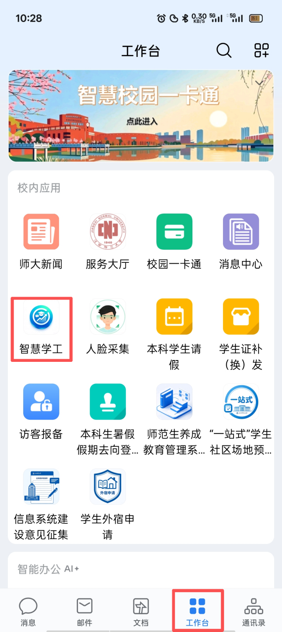

点击“学生服务--勤工助学”，进入“勤工助学”页面，浏览岗位信息，可根据输入岗位名称需要进行搜索岗位，点击“岗位名称”，即可查看岗位详细情况介绍。
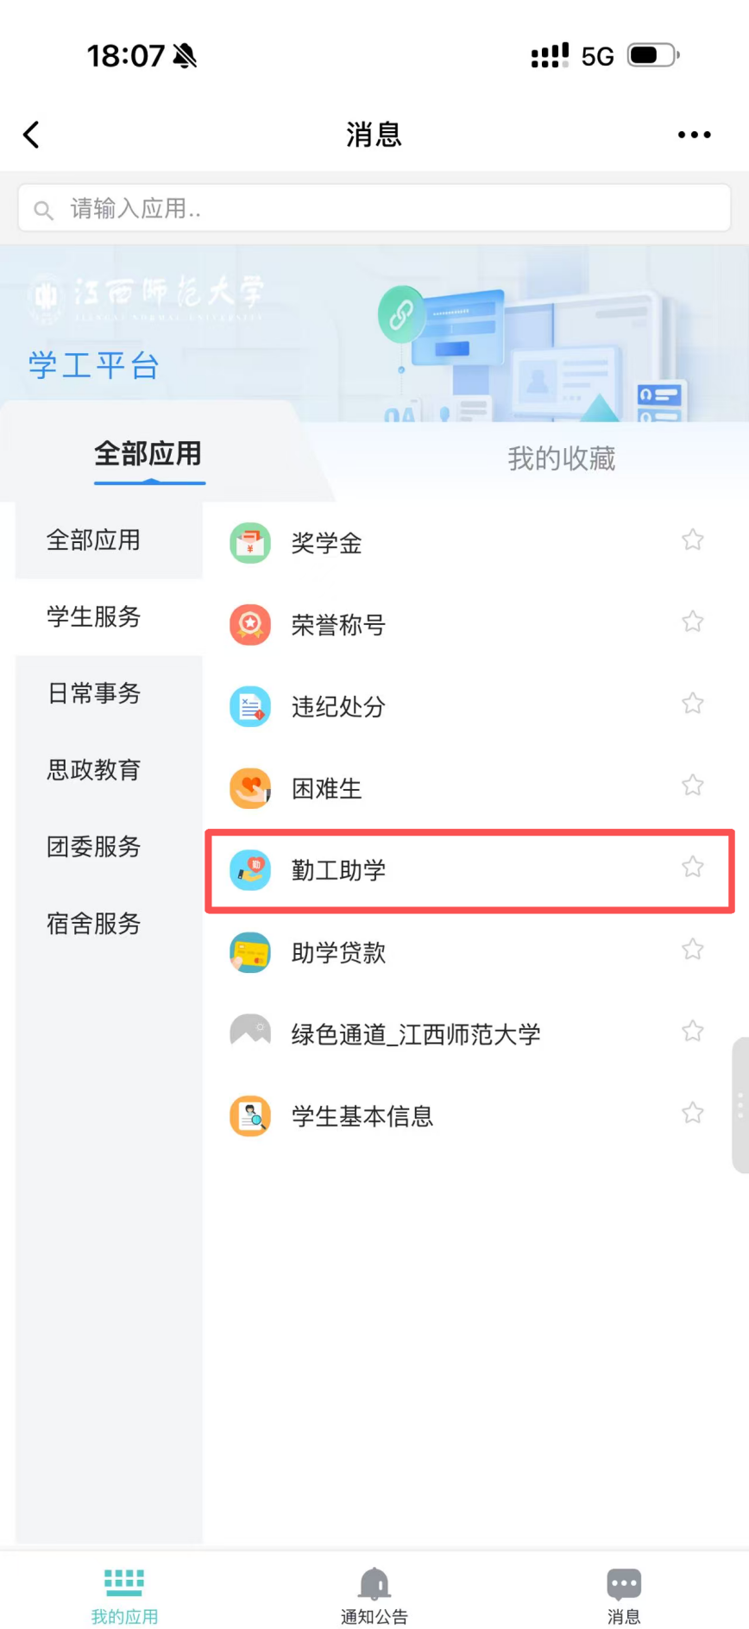 | 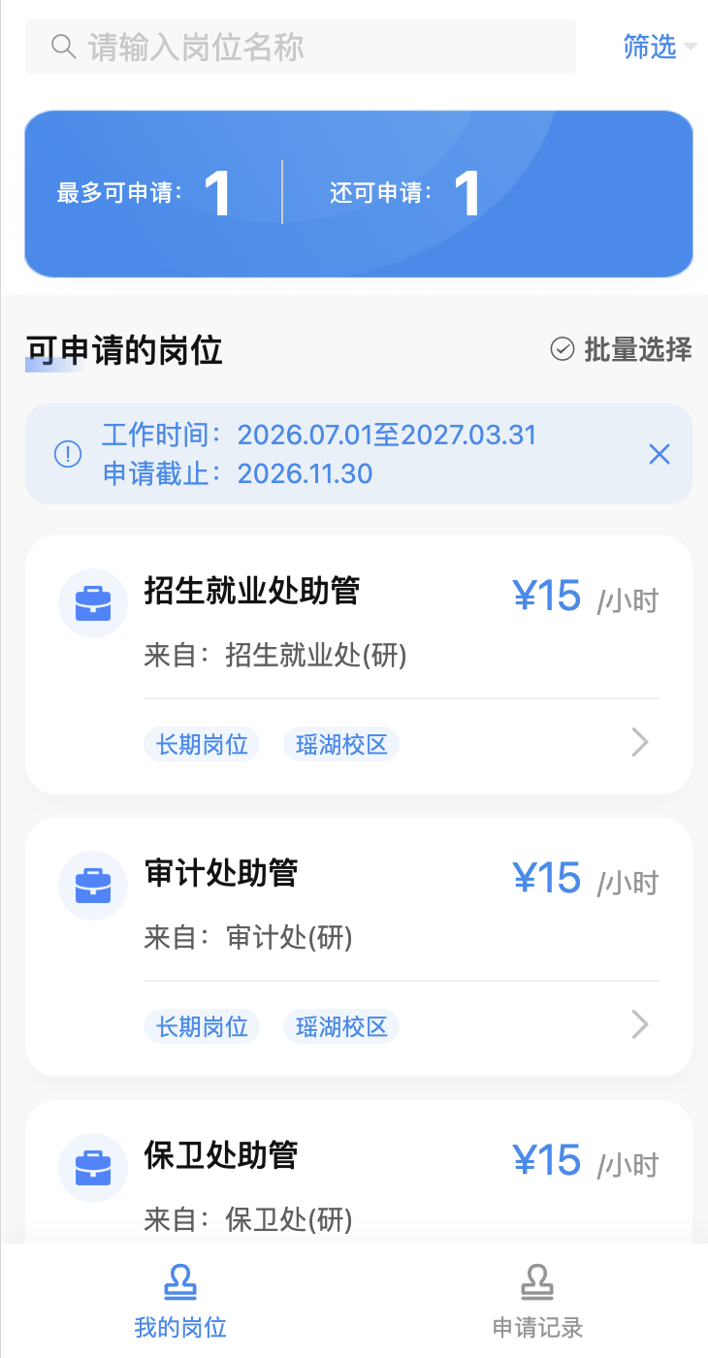

岗位详细信息页面，即可查询工作地点、需求人数、通过人数、工作时间，职位描述、岗位需求、联系方式信息，点击“加入选择列表”，即可选择该岗位进行申请。
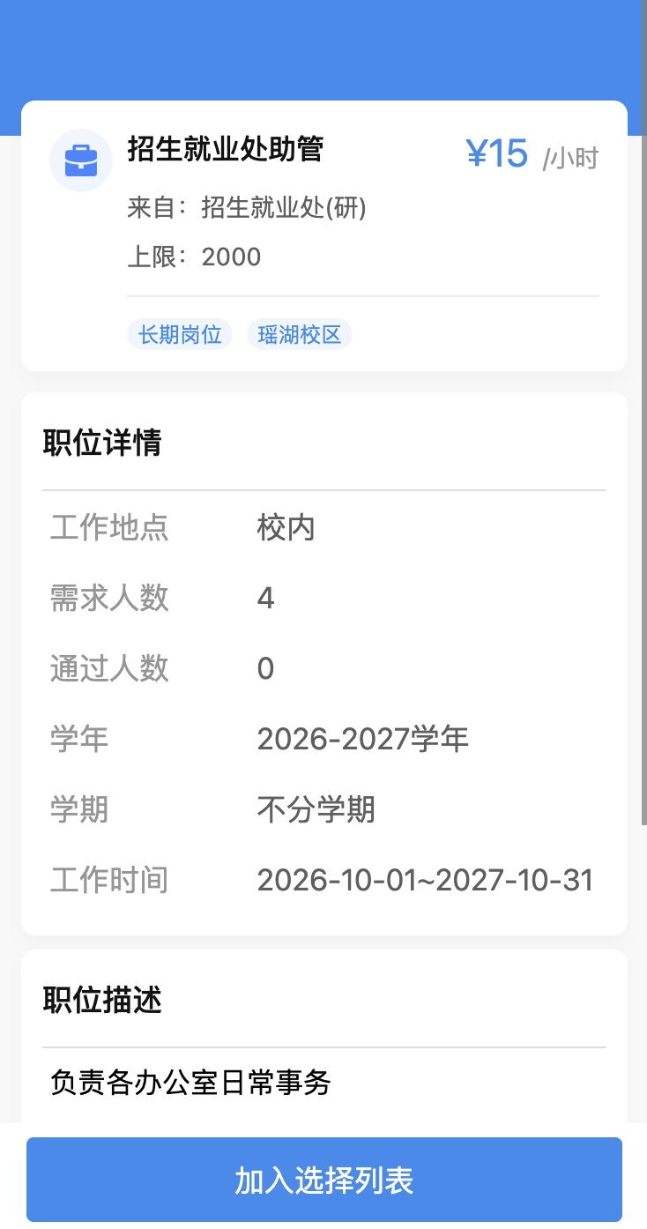

选择完岗位之后，点击“选好了”，提交申请信息。
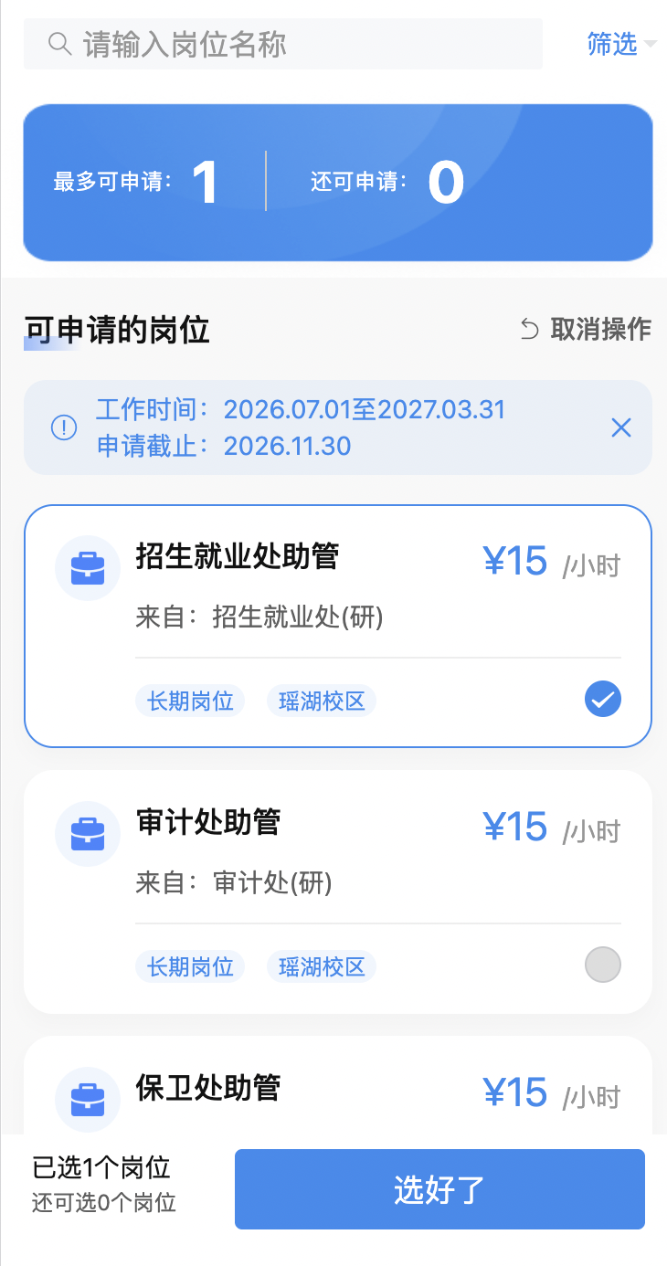

填写申请理由的个人介绍，填写本人手机号码，便于联系面试通知，选择“空余时间”，便于用人单位判断是否符合时间要求，选择“是否服从调剂”，服从调剂是指本岗位人数已满，用工单位可直接调整到别的岗位，上传申请材料，可以为个人简历等，点击“提交”按钮，即可完成岗位申报。
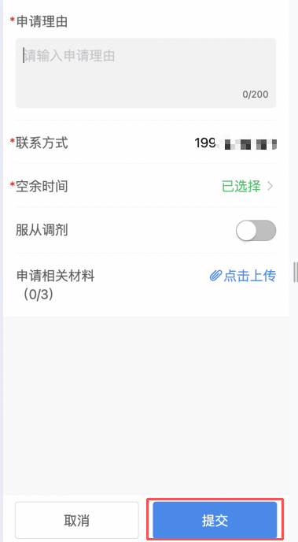 | 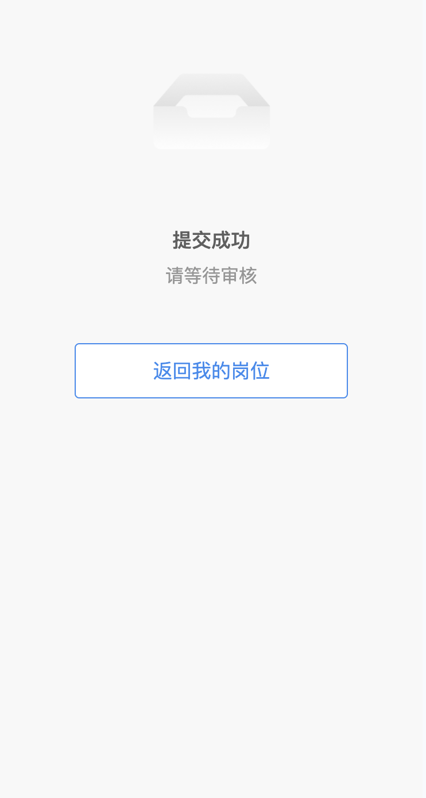

点击“申请记录”，进入申请记录查询页面，可查询到审核的状态，点击“审核中”按钮。即可查询到具体审核情况，点击“撤回”按钮，即可撤回该条岗位的申请。
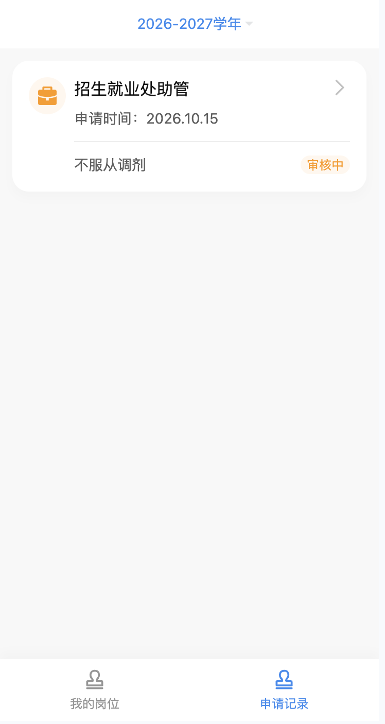 | 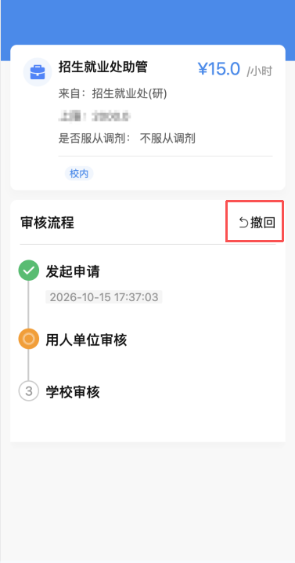

电脑端：

打开浏览器输入“https://xzhxg.jxnu.edu.cn/”后，输入学校一站式平台统一身份认证的学号和密码即可进入智慧学工平台，推荐使用谷歌浏览器、360浏览器等主流浏览器。登录界面如下：
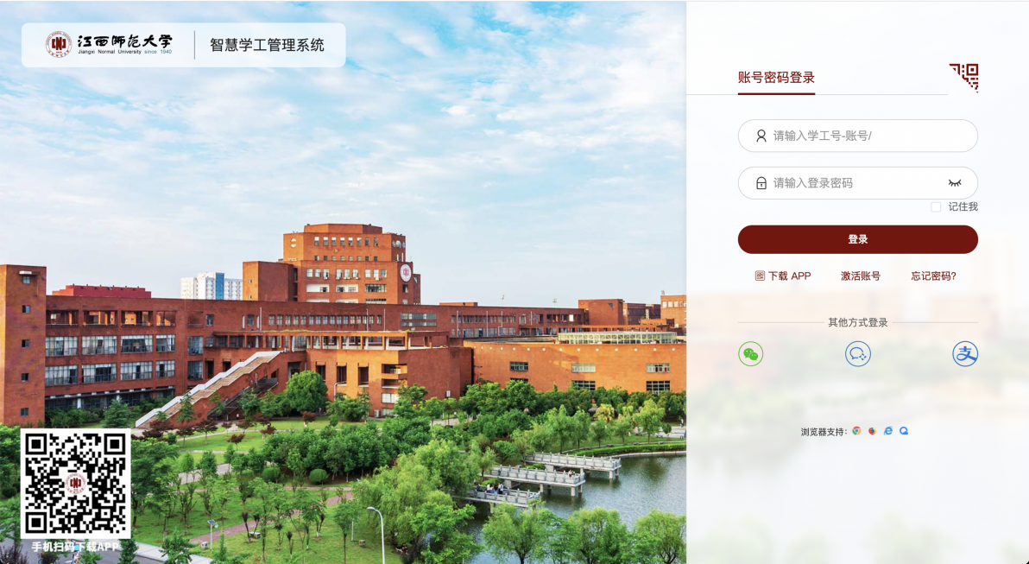
第一步：进入“学生服务”页面，点击“勤工助学”进入勤工助学岗位申报页面。
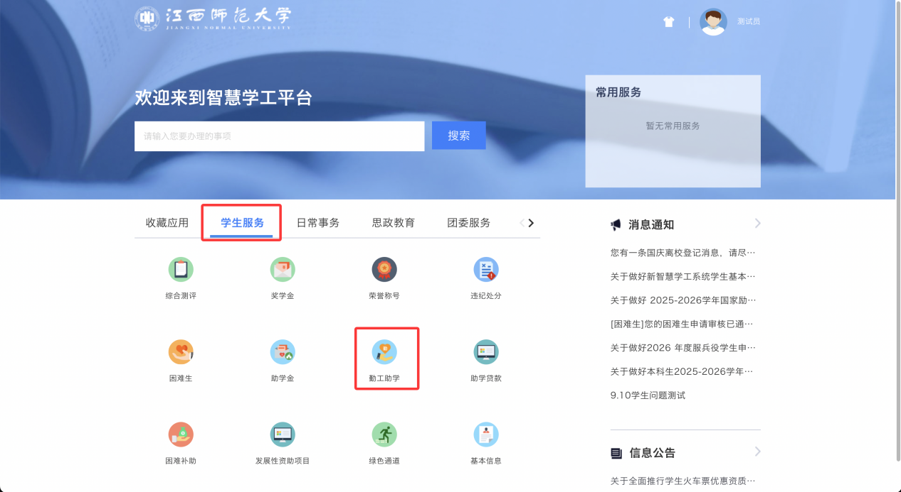

第二步：点击“申请新岗位”，即可查询到可申请的岗位信息。
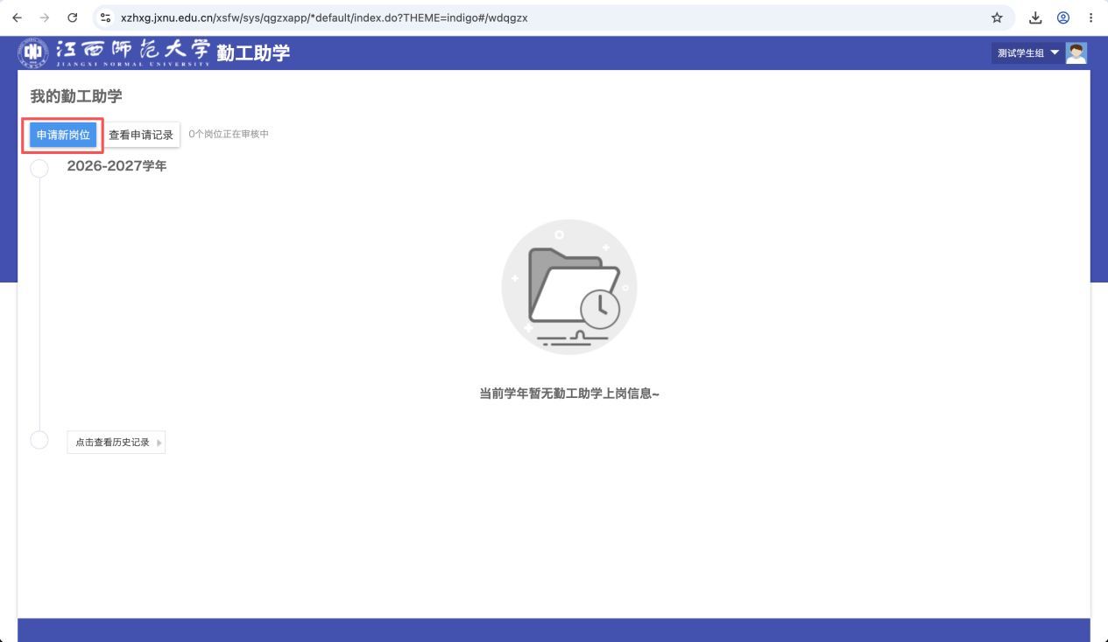

第三步：浏览岗位信息，可显示各个岗位申请人数、审核通过人数和需求人数，点击“查看详情”，即可查看岗位详细情况介绍。
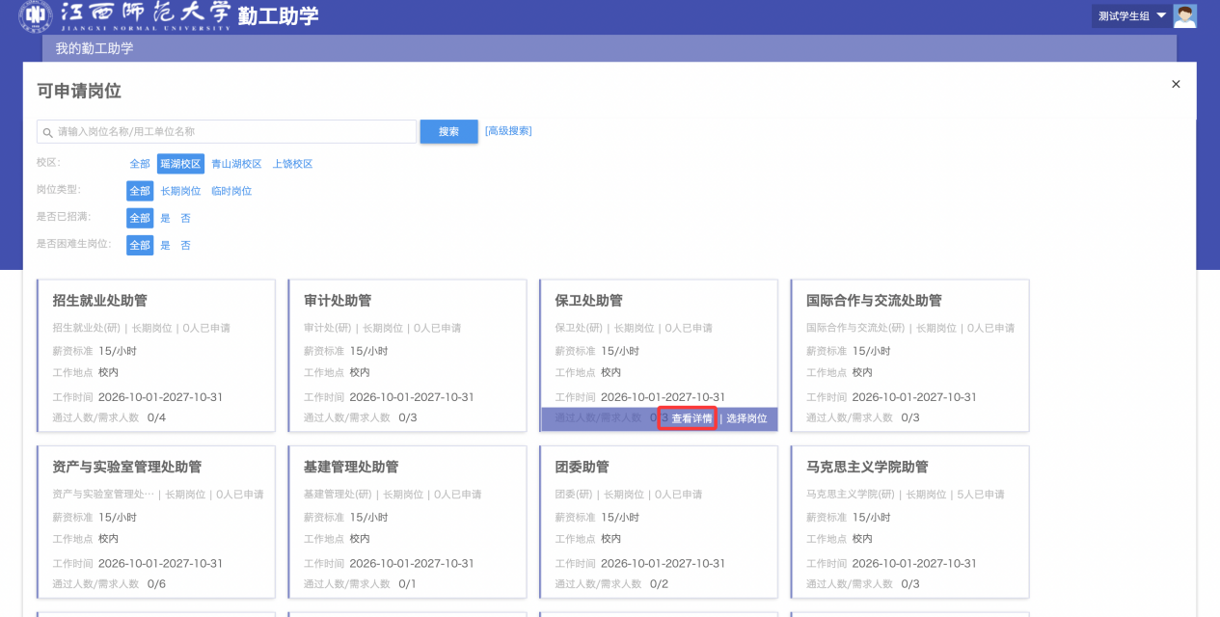

第四步：可选择自己心仪岗位，点击“选择岗位”
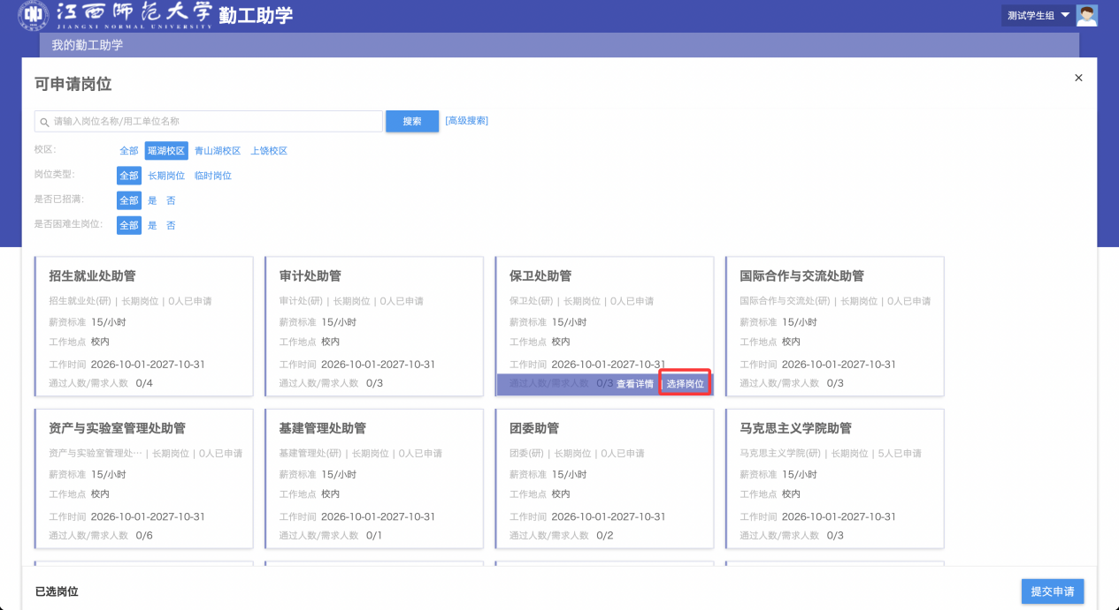

第五步：查看岗位介绍信息，点击“申请”按钮，即可申请该岗位，点击“取消”，即可关闭详情页面。
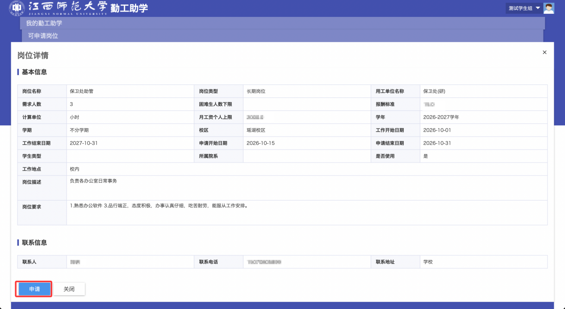

第六步：点击“设置空闲时间”，即可设置本人空闲时间，便于用人单位判断是否符合时间要求。填写基本信息，选择“是否服从调剂”，服从调剂是指本岗位人数已满，用工单位可直接调整到别的岗位，上传申请材料，可以为个人简历等，点击“申请”按钮，即可完成岗位申报。
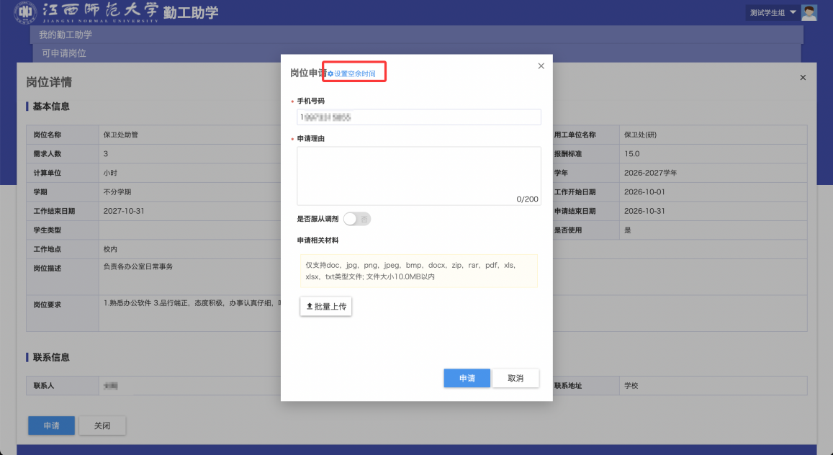
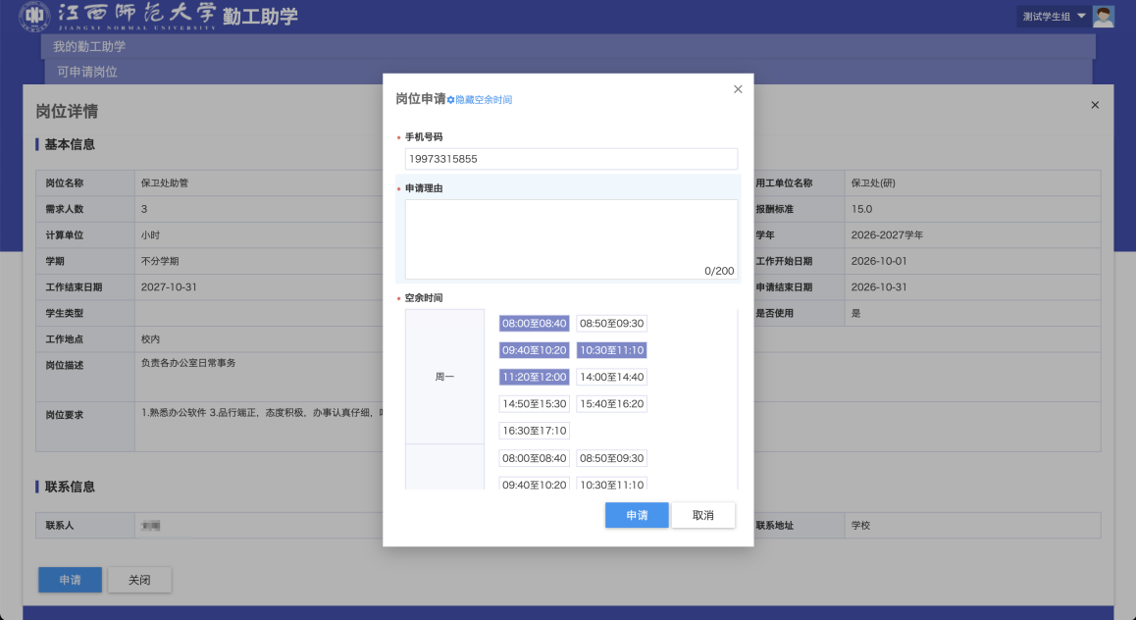

第七步：点击“查看申请记录”按钮
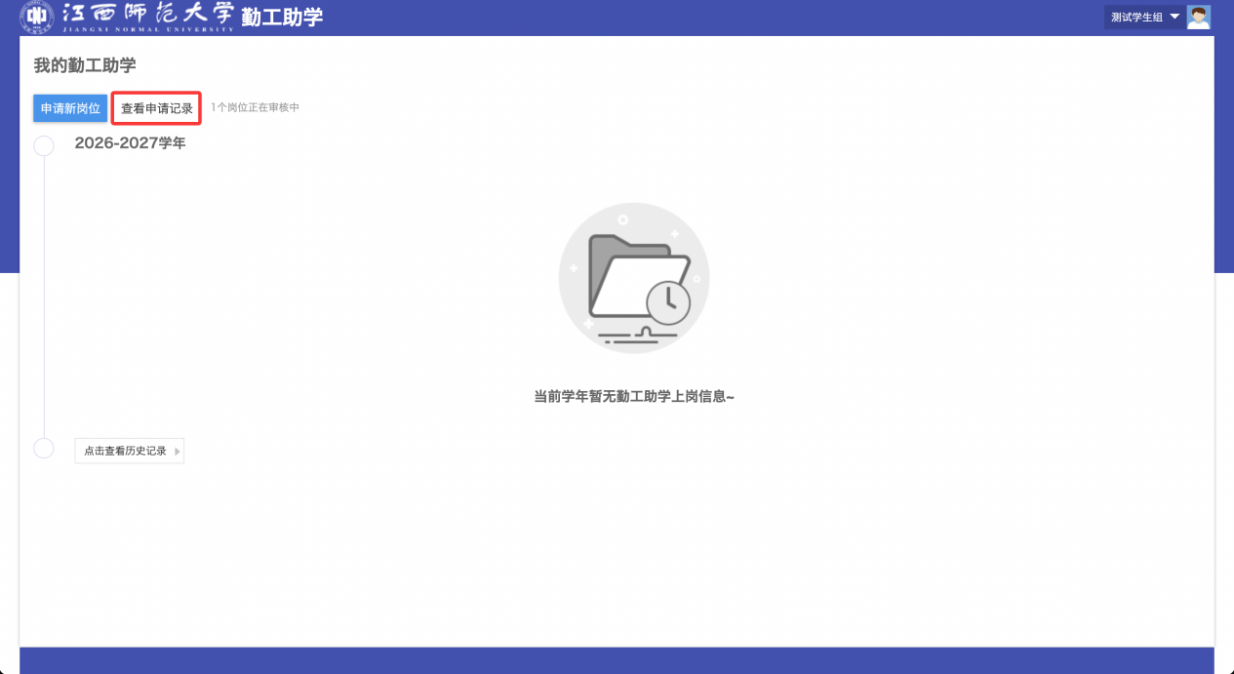

第八步：进入申请记录详情页面，点击“全部撤销”按钮，即可撤销所有申请数据，在用工单位未面试之前，可进行撤销，面试通过之后，不可申请撤销，点击“展开”按钮。
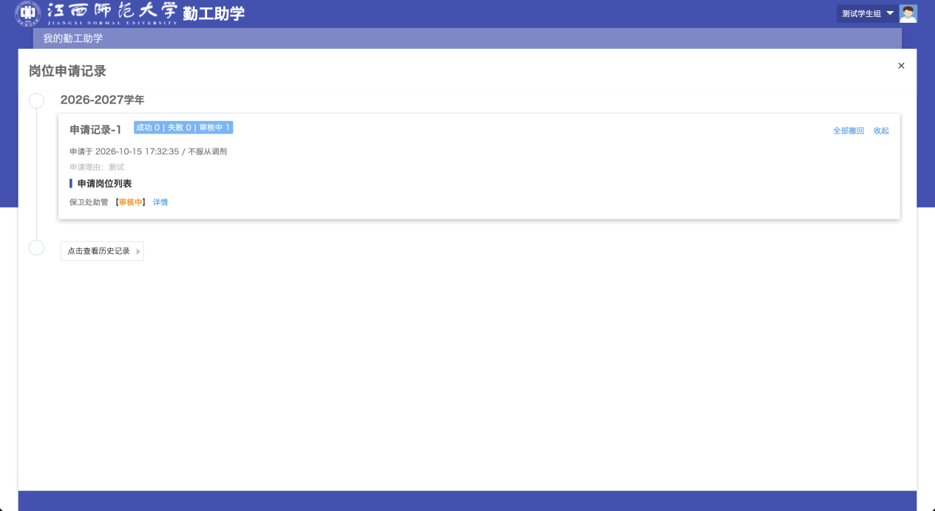

第九步：即可查看申请岗位信息，点击“详情”按钮。即可查询申请的岗位信息，及申请岗位的审核情况，可点击“撤回”按钮，对当前的岗位撤回申请，点击“关闭”按钮，即可关闭页面。
